**Положение**

**О едином знаке обращения продукции на рынке государств - членов**

**Таможенного союза**

**3. Описание изображения единого знака обращения**

3.1. Единый знак обращения продукции на рынке Сторон имеет следующее изображение (рис.1 и рис.2):

3.2. Изображение единого знака обращения продукции ЕАС представляет собой сочетание трех стилизованных букв «Е», «А» и «С», графически исполненных с применением прямых углов, имеет одинаковую высоту и ширину, **составляет точные пропорции квадрата** на светлом (рис. 1) или на контрастном фоне (рис. 2).

ЕАС расшифровывается как Евразийское соответствие (Eurasian Conformity).

3.3. Размеры единого знака обращения определяет изготовитель (поставщик), получивший право на его применение.

**Базовый размер должен быть не менее 5 мм.**

Размеры единого знака обращения должны гарантировать **четкость его элементов и их различимость невооруженным глазом на общем цветном фоне объекта**.

Изображение единого знака обращения на масштабной сетке приведено на рисунках 3 и 4.

3.4. Единый знак обращения может быть выполнен любым способом, обеспечивающим четкое и ясное его изображение в течение всего срока службы продукции.



рис. 1 рис. 2

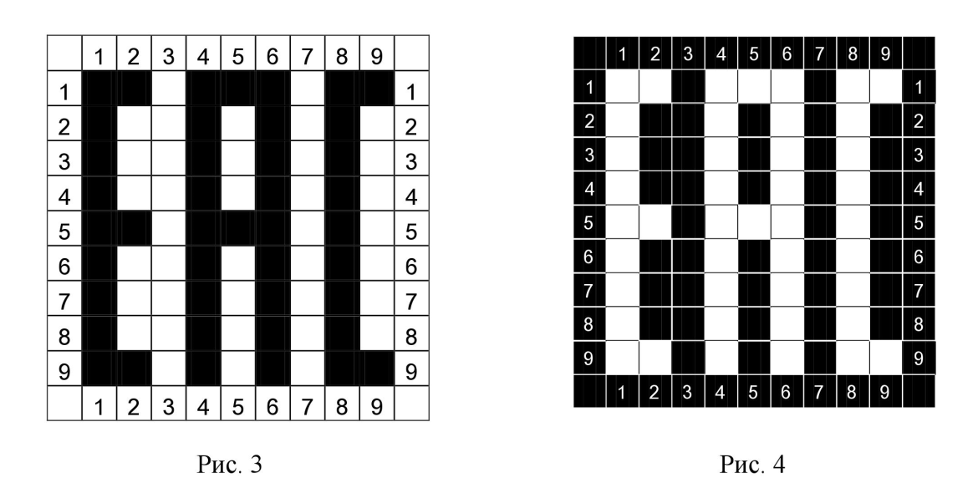

5.2. Изображение единого знака обращения продукции на рынке Сторон должно быть одноцветным и контрастировать с цветом поверхности, на которую оно нанесено.

5.3. Место нанесения единого знака обращения на продукцию, тару (упаковку) и документацию устанавливается в техническом регламенте Таможенного союза.

**Приложение 3**

**к техническому регламенту Таможенного союза**

**«О безопасности игрушек»**

**(ТР ТС 008/2011)**

1. На игрушках, не предназначенных для детей в возрасте до 3 лет, должно быть нанесено условное графическое обозначение с предупреждающим указанием возрастной группы. Условное графическое обозначение приведено на рисунке 1.



Рисунок 1

Элементы условного графического обозначения должны быть выполнены:

* окружность и пересекающая линия - красного или черного цвета;
* фон круга – белого цвета;
* возрастная группа, для которой игрушка не предназначена, и контуры лица – черного цвета. Минимальный диаметр условного графического обозначения должно быть не менее 10 мм.